동영상(영화) 추천 :Dataset은 MovieLen에서 별점을 준 유저를 알 수 있음.

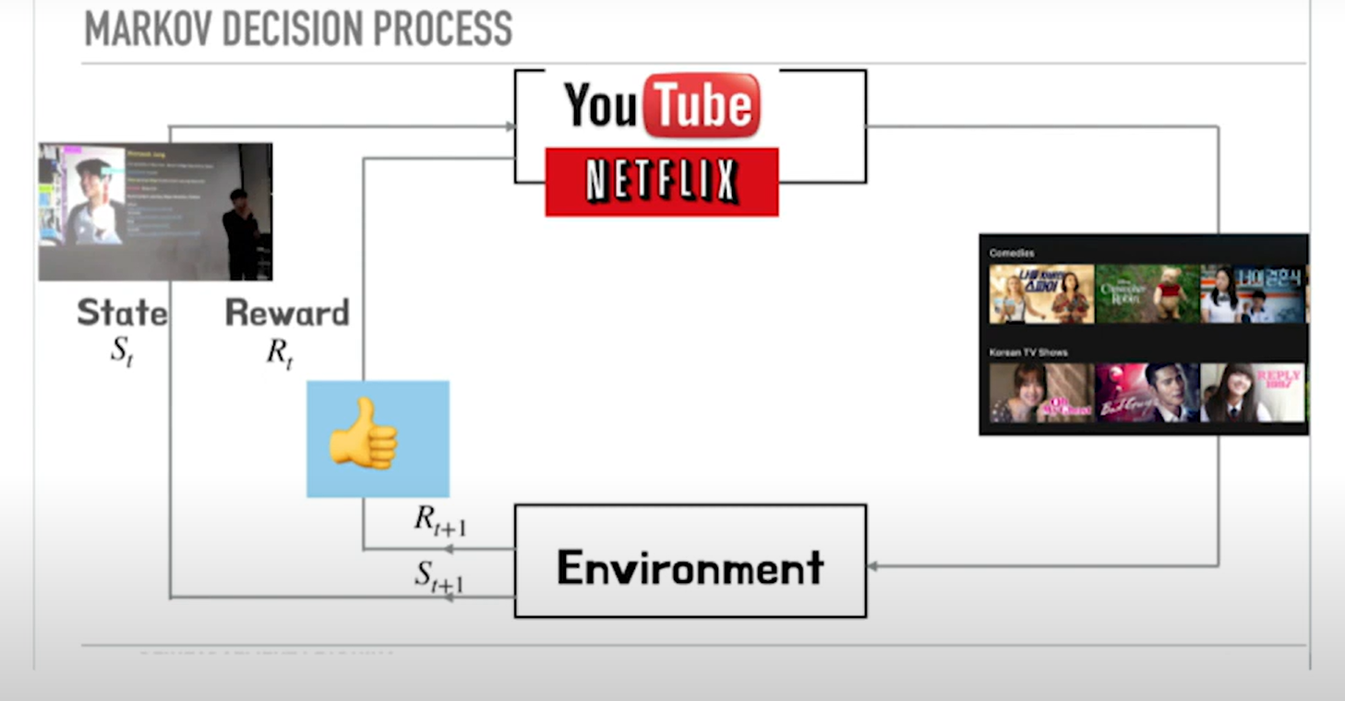

보상 좋아요, 플레이시간, 재생횟수같은것,별점

Action 추천 컨텐츠

Agent 컨텐츠 회사/ 저희 조

Environment 평가하는 사람, 컨텐츠를 함유하는 사람

상태 : 개인 정보(남성, 연령,선호 컨텐츠)

파일 공유

https://towardsdatascience.com/predicting-imdb-movie-ratings-using-supervised-machine-learning-f3b126ab2ddb

ㅡㅡㅡㅡㅡㅡㅡㅡ

<https://www.youtube.com/watch?v=lxceay3-5w4&t=1134s>

책을 추천하는 강화학습 알고리즘

딥러닝 뉴스 추천

https://jisoo-coding.tistory.com/27